INFN

Sistema Informativo

Autore:

Date Creazione: 17/05/2011

|  |  |  |  |  |  |
| --- | --- | --- | --- | --- | --- |
| C | Integrazioni riunione del 19/01/2012 | A.Genovese |  |  | 24/01/2012 |
| B | Integrazioni riunione del 20/05/2011 | A.Genovese |  |  | 24/05/2011 |
| A | Creazione versione preliminare | A.Genovese |  |  | 17/05//2011 |
| **REV.** | **DESCRIZIONE** | **REDAZIONE** | **CONTROLLO** | **APPROVAZ.** | **DATA** |

Contenuti

1 Introduzione 3

1.1 Scopo del documento 3

1.2 Documenti di riferimento 3

1.3 Definizioni ed acronimi 3

2 Descrizione dei processi 4

2.1 Introduzione 4

2.1.1 Struttura dei PFE 4

2.1.2 Informazioni gestite 4

2.2 Creazione bilancio e variazioni 5

2.3 Flusso di approvazione degli ordini e delle fatture 6

2.4 Flusso di approvazione delle missioni 7

2.5 Stampa Ordini e Prospetti di Liquidazione 8

2.6 Gestione dei contratti per il personale su PFE 8

2.6.1 Richiesta Contratti 8

2.7 Rendicontazione 8

3 Soluzione Proposta 9

3.1 Overview 9

3.2 Responsabilità e menù 9

3.3 Creazione di bilancio e variazioni 10

3.3.1 Anagrafica esperimenti 11

3.3.2 Anagrafica sottovoci 11

3.3.3 Proposte di stanziamento generato dalle ripartizioni sui WP 12

3.3.3.1 Inserimento 13

3.3.3.2 Riepilogo ed inoltro 14

3.3.3.3 Proposta di stanziamento 15

3.3.4 Convalida proposte 16

3.3.5 Lavorazione bilancio (trasferimento bilancio alle sedi) 16

3.3.6 Variazioni di bilancio e rassegnazione dell’avanzo 17

3.4 Gestione flussi ordini/fatture/missioni 19

3.5 Gestione contratti 20

3.5.1 Gestione Richiesta Grant (contratto) 20

3.5.2 Lavorazione grant (contratto) 21

3.6 Reportistica 22

3.6.1 Scheda contabile per responsabili WP (portale) 22

4 Valutazione degli interventi 23

4.1 Stima attività ed impegni 23

4.1.1 Descrizione interventi 23

4.1.2 Riepilogo impegni 26

5 APPENDICE A 27

# Introduzione

## Scopo del documento

E’ in corso l’attività di analisi per l’informatizzazione della gestione dei progetti finanziati dall’Unione Europea (fondi esterni vincolati) allo scopo di identificare i processi di business per la gestione dei Progetti Finanziati ed enuclearne le informazioni da trattare.

Il Sistema Informativo deve dare la possibilità di gestire sia la previsione di spesa per ciascuna voce (estimated) che la spesa durante la durata del contratto fino all’effettiva rendicontazione della medesima voce (actual).

Il documento si propone, pertanto, di descrivere i processi coinvolti e proporre una soluzione tecnica a supporto, nell’ambito del Sistema Informativo INFN, stimando altresì, in via preliminare, impegni, tempi di realizzazione e costi per l’implementazione della soluzione stessa.

## Documenti di riferimento

DR1 Progetti Finanziati_v4 4/5/2011 Rev. 4

## Definizioni ed acronimi

|  |  |
| --- | --- |
| ACRONIMO | DEFINIZIONE |
| SL | *Scientific Leader:* delegato per gli aspetti tecnico-scientifici del Progetto |
| FO | *Financial Officer*: delegato per gli aspetti amministrativi, finanziari e legali del Progetto |
| RUP | Responsabile Unico del Procedimento |
| RPA (*) | Responsabile Procedimento Amministrativo |
| WP | Work Package |
| RA | Responsabile del servizio amministrativo della struttura |
| PF | Progetto finanziato |
| PFE | Progetto finanziato dalla CEE |
| RdA | Richiesta di Acquisto |
| CD | Consiglio Direttivo |
| CSN | Commissione Scientifica Nazionale |
| Grant | Contratto |
| TBD | To Be Defined |

(*) RPA e FO coincidono.

# Descrizione dei processi

## Introduzione

Nei successivi paragrafi si riassumono alcuni concetti relativi alle informazioni che devono essere gestite nell’ambito dei processi afferenti ai PFE.

### Struttura dei PFE

I PFE sono identificati da una sigla nazionale (programmatico) inserita nel bilancio INFN a cui vengono associati un SL nazionale e un FO nazionale. I progetti sono strutturati in WP visibili a livello nazionale dal FO ma non visibili nel bilancio nazionale INFN. Spese ed entrate presenti in contabilità finanziaria devono essere attribuibili ai singoli WP.

### Informazioni gestite

Le informazioni che devono essere gestite nell’ambito dei PFE sono:

* Entrate fruibili per rendicontazione e per overhead (accertamento dell’entrata e ripartizione del contributo UE tra strutture partecipanti, categorie di costo e sottoprogetti)
* Costi derivanti da missioni (Italia/Estero)
* Costi derivanti da acquisizione di beni e servizi
* Costi derivanti dall’impiego del personale sia proprio che vincolato al progetto

Il Sistema Informativo deve dare la possibilità di gestire sia il budget di “competenza” per ciascuna voce (budget estimated per cost category) che la spesa durante la vita del contratto fino alla rendicontazione della medesima voce (actual).

I dati vengono tutti ricavati dal sistema di contabilità finanziari. Le entrate derivanti da overhead devono essere convogliate in un unico fondo centrale denominato OVERHEAD pur non perdendo la tracciabilità del PFE che ha contribuito al fondo stesso.

## Creazione bilancio e variazioni

Vediamo nel seguito le varie attività di gestione del bilancio di previsione e dei suoi successivi aggiustamenti per quel che riguarda un PFE.

**Creazione sigla progetto nazionale** effettuata dall’ufficio bilancio centrale dopo la firma del contratto con la UE

**Creazione dei WP nazionali** il FO effettua la definizione dei WP nazionali come sottovoci nazionali del progetto nazionale

**Accertamento iniziale** proposta effettuata dall’ufficio bilancio centrale ed approvata dal Consiglio

**Stanziamento generato dalle**

**ripartizioni sui WP** il FO compila una tabella specifica per le assegnazioni sui WP per struttura e per capitolo, secondo le indicazioni del contratto UE, utilizzando la funzione corrispondente (da sviluppare ad hoc sul Sistema Informativo); una volta compilata la tabella, in automatico il FO consolida le informazioni di assegnazione ed il sistema elabora i dati necessari alla compilazione in automatico della proposta di stanziamento per capitolo e per struttura e la proposta viene telematicamente inviata all’Ufficio Bilancio Centrale che redige la delibera e il Consiglio Direttivo approva come per i fondi ordinari. L’ufficio bilancio centrale rende disponibile la delibera al FO, convalidando la proposta e trasmettendo telematicamente il bilancio alle varie strutture.

**Assegnazione sottovoci (WP)** L’assegnazione degli stanziamenti alle sottovoci può essere effettuata in automatico, a partire dalle informazioni inserite nella tabella di cui al punto precedente, contestualmente a tutte le sezioni interessate. La gestione delle sottovoci durante la vita del Progetto viene fatta rispettando i vincoli definiti dalla sigla nazionale per capitolo e per struttura.

**Variazioni di bilancio** Nel caso in cui la variazione modifica l’assegnazione sul capitolo per struttura a livello della sigla nazionale il FO effettua una proposta di variazione con le normali funzionalità del Sistema Informativo; la proposta viene telematicamente inviata all’ufficio bilancio centrale che redige la delibera e il Consiglio Direttivo approva come per i fondi ordinari. L’ufficio bilancio centrale rende disponibile la delibera al FO che provvede a modificare coerentemente l’assegnazione ai WP nazionali e a rendere disponibili i dati alle strutture locali

Nel caso in cui la variazione non modifichi l’assegnazione sul capitolo per struttura a livello della sigla nazionale il FO effettua una variazione tra i WP secondo quanto deciso dalla UE e utilizzando la normale procedura del Sistema Informativo per le gestione del bilancio sulle sottovoci.

**Variazioni di bilancio a seguito di** vedi punti precedenti per accertamento e assegnazione

**maggior o minore accertamento**

**Riassegnazione dell’avanzo** Il FO effettua una proposta di riassegnazione con le normali funzionalità del Sistema Informativo; la proposta viene telematicamente inviata all’ufficio bilancio centrale che redige la delibera e il Consiglio Direttivo approva come per i fondi ordinari. L’ufficio bilancio centrale rende disponibile la delibera al FO.

Il FO sarà inserito nel sistema quale responsabile dei fondi a livello nazionale. Non saranno possibili modifiche a livello locale.

Il sistema consentirà l’accesso in visione alla “scheda contabile responsabile locale”, a più attori (es. ai referenti dei WP locali etc). L’inserimento sarà effettuato dal FO.

## Flusso di approvazione degli ordini e delle fatture

L’ordine di materiale di consumo, di materiale da inventariare o per servizi viene innescato dalla compilazione da parte di un appartenente al progetto per mezzo della Richiesta di Acquisto (RdA) compilata obbligatoriamente tramite portale utente. Sarà inserito nel sistema un blocco dell’utilizzo delle assegnazioni al di fuori del portale.

Tale RdA viene compilata identificando gli oggetti/servizi da acquisire e allocando i costi sul corretto capitolo e sul corretto WP del PFE. Sulla RdA sarà inserita una sezione per la descrizione dell’utilizzo dei beni/servizi nell’ambito delle attività previste nei vari WP.

La RdA viene sottoposto ad un ciclo di approvazione che prevede nell’ordine:

1. il SL del PFE (e/o Responsabile Scientifico locale) per esaminarne la congruità scientifica;
2. il FO del PFE per esaminarne la congruità finanziaria e la conformità alla normativa e al contratto (Art. II.14.1.d del contratto) e, infine,
3. il Direttore della struttura locale di generazione della spesa per la validità ~~legale~~ dell’ordine.

In seguito l’ufficio amministrativo locale provvede alle normale formalizzazione dell’ordine senza apporre alcuna modifica a quanto previsto dalla RdA.

Qualunque necessità di cambiamento della RdA deve essere richiesta al FO e al SL che, eventualmente, rifanno la RdA secondo quanto concordato e la ri-sottopongono modificata ed approvata all’ufficio amministrativo locale per la generazione dell’ordine. Al termine di questo procedimento l’ufficio amministrativo locale impegna secondo quanto previsto nella RdA ed emette l’ordine al fornitore. Sull’ordine apparirà la dichiarazione di cui al successivo punto “Stampa ordini e prospetti di liquidazione”.

All’arrivo della fattura questa viene registrata dall’ufficio amministrativo locale e sottoposta al ciclo di approvazione gestito dal Sistema Informativo. L’ufficio amministrativo locale provvederà alla scansione della fattura e a sottoporla ad approvazione sul Sistema Informativo congiuntamente al documento contabile “liquidazione”.

Il ciclo di approvazione prevede nell’ordine:

1. il RUP locale;
2. il FO.

Deve essere possibile evidenziare, insieme all’approvazione, una data massima di pagamento della fattura per garantire l’eleggibilità del costo nei confronti della UE.

Variazioni sull’ordine in fase di liquidazione della spesa. Con l’approvazione della fattura il FO autorizza la variazione positiva o negativa dell’impegno.

Gli ordini devono prevedere la possibilità di calcolo (per singola riga) di quote di non imponibili ai fini IVA.

## Flusso di approvazione delle missioni

La richiesta di autorizzazione missione viene innescata dalla sua compilazione da parte di un appartenente al progetto per mezzo della form sul portale utente. Tale richiesta viene compilata allocando i costi sul corretto WP del PFE.

La richiesta di autorizzazione viene sottoposta ad un ciclo di approvazione che prevede nell’ordine:

1. il responsabile del servizio locale cui il richiedente appartiene;
2. il SL del PFE (e/o Responsabile Scientifico locale) per esaminarne la necessità scientifica;
3. il FO del PFE per esaminarne la congruità finanziaria e la conformità alla normativa e al contratto (Art. II.14.1.d del contratto ) e, infine,
4. il Direttore della struttura locale per le dovute autorizzazioni legali.

In seguito l’ufficio amministrativo locale provvede alle normali pratiche di prenotazione e di accredito dell’eventuale anticipo.

Il successivo rimborso viene compilato dal richiedente utilizzando obbligatoriamente il portale utente. Una volta compilato il richiedente invia i documenti giustificativi di spesa all’ufficio amministrativo locale per l’espletamento delle normali procedure di verifica e di liquidazione. Successivamente il documento di rimborso viene sottoposto per l’approvazione sul Sistema Informativo al FO. Al termine il Direttore della struttura locale approva il rimborso e firma per autorizzazione il prospetto di liquidazione.

Variazioni dell’impegno di missione in fase di liquidazione della spesa. Con l’approvazione della liquidazione il FO autorizza la variazione positiva o negativa dell’impegno.

Workflow: la sequenzialità del flusso delle approvazioni dovrebbe essere modificabile e gestita dal FO, come avviene per i fondi ordinari.

## Stampa Ordini e Prospetti di Liquidazione

Sull’ordine al fornitore e sul prospetto di liquidazione della missione a seguito delle autorizzazioni del FO dell’l’RdA e della liquidazione di missione (senza approvazione non appare nulla) verrà stampata la seguente dicitura, oltre alla consueta firma del Direttore della Struttura locale:

“Approvato da NomeCognome (delegato per gli aspetti amministrativi, finanziari e legali del progetto NomeProgetto)”

Dove Nome Cognome sono il Nome ed il Cognome del FO del PFE e il Nome Progetto è il nome del PFE.

## Gestione dei contratti per il personale su PFE

Di seguito si riportano i requisiti inerenti la gestione della richiesta dei contratti per il personale da allocare su i PFE

### Richiesta Contratti

La richiesta inerente l’attivazione del workflow per l’approvazione e sottoscrizione dei contratti dovrà essere gestita con apposita funzionalità sul portale.

Il workflow ipotizzato è il seguente:

1. Il richiedente formula ed invia la richiesta sul portale
2. SL ~~verifica~~  approva la richiesta dal punto di vista della congruità scientifica
3. FO ~~verifica~~ approva la richiesta dal punto di vista finanziario e normativo e se congrua la invia al Direttore ~~per approvazione~~ della Struttura presso la quale prenderà servizio la persona
4. Il Direttore esprime parere favorevole ~~approva~~
5. La richiesta è inviata alla Direzione del Personale per la preparazione del contratto
6. La Giunta esamina la richiesta
7. Il Consiglio Direttivo autorizza e rende disponibile la delibera
8. Alla fine dell’iter approvativo, è generato l’impegno in contabilità sulla corretta chiave contabile del progetto.

La quota relativa all’IRAP NON può essere caricata sui fondi vincolati del Progetto.

## Rendicontazione

Nel caso di contratti per il personale attivati espressamente per i PFE (fondi vincolati) i costi mensili dovranno essere allocati sulla sigla dell’esperimento relativo armonizzando le voci di stipendio con i capitoli finanziari.

Liquidazione missioni: deve essere presente un campo per l’inserimento di eventuali quote di costi non eleggibili (Es. IVA su fatture alberghi, etc).

*NB: La fattibilità e relative specifiche per l’eventuale implementazione di funzioni inerenti la rendicontazione non sono analizzate nel presente documento.*

# Soluzione Proposta

## Overview

La soluzione ipotizzata si basa sulle logiche in parte presenti nel Sistema Informativo INFN, integrando alcune funzionalità ed adattando l’interfaccia utente alle esigenze di fruibilità ed usabilità degli attori principali del processo.

La soluzione contempla le fasi descritte in precedenza ed in particolare:

* Creazione bilancio
* Gestione flussi Ordini, Fatture, Missioni
* Gestione contratti
* Reportistica

Nella presente ipotesi di soluzione, a titolo esplicativo sono utilizzate form in gran parte già esistenti nel sistema informativo. In fase di progettazione saranno realizzate maschere che espongono funzionalità analoghe ma adeguate ai requisiti specifici inerente la gestione dei PFE e saranno utilizzati i termini appropriati, in particolare:

* **Progetto** per esperimento
* **Grant** per contratto (?)
* **Workpackage (WP)** per sottovoce

## Responsabilità e menù

Di seguito si riepilogano per la responsabilità del Sistema Financial Officer le voci di menu che andranno configurate in ambiente Oracle e sul portale.

|  |  |  |
| --- | --- | --- |
| **Ambiente ORACLE** | | |
| **Responsabilità** | **Area** | **Applicazione** |
| Financial Officer | Gestione Bilancio | Gestione Work Packages |
|  |  | Gestione Assegnazioni su WP |
|  |  | Trasferimento a WP |
|  |  | Visualizza Esperimenti |
|  |  | Proposta stanziamento |
|  |  | Proposta Variazioni |
|  |  | Visualizza proposta bilancio |
|  |  | Blocco/sblocco fondi su esperimento/WP |
|  | Interrogazioni | Scheda Contabile e Giornale dei movimenti contabili a livello nazionale, per WP, Strutture e capitoli (esiste già applicazione) |

|  |  |  |
| --- | --- | --- |
| **Portale** | | |
| **Responsabilità** | **Area** | **Applicazione** |
| Financial Officer | PFE | Approvazioni |
|  |  | Scheda Grant (contratto) (?) |

## Creazione di bilancio e variazioni

La figura seguente riporta il flusso logico relativo alla Creazione del Bilancio.



La soluzione presenta le seguenti componenti:

* Anagrafica Esperimenti (PFE)
* Anagrafica Sottovoci (WP)
* Assegnazione WP sul progetto nazionale (Proposta di stanziamento iniziale)
* Convalida delle proposte
* Lavorazione bilancio (trasferimento bilancio alle sedi)
* Variazioni bilancio

Di seguito si descrivono le componenti della soluzione ipotizzata in termini di interfaccia utente. Le form sono ricavate dalle maschere attualmente utilizzate nel Sistema Informativo per la gestione di funzionalità analoghe a quelle pertinenti i PFE, ad esclusione delle form inerenti l’assegnazione sui WP per struttura e per capitolo secondo i criteri di cui alla tabella in Appendice, che consentirà, inoltre, la creazione del budget a partire da proposte di stanziamento generate automaticamente dalle ripartizioni sui WP (sottovoci).

### Anagrafica esperimenti

Per la creazione della sigla del Progetto Nazionale sarà utilizzata, opportunamente adeguata, la form riportata di seguito. Il RPA (Responsabile Amministrativo) corrisponde all’FO. Manca l’SL che dovrà essere aggiunto.

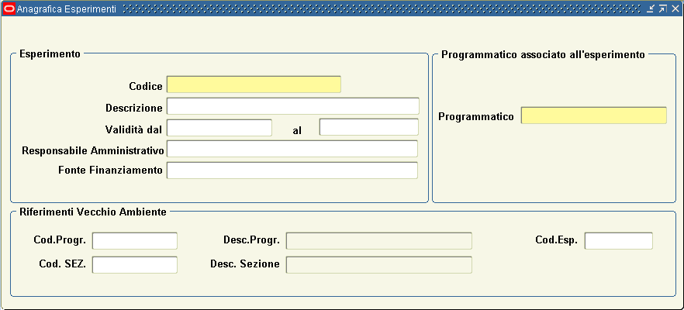

### Anagrafica sottovoci

L’FO effettua la definizione dei WP nazionali come sottovoci nazionali del progetto nazionale. La form attualmente gestita per la creazione delle sottovoci è riportata di seguito.

Nel caso dei PFE la parte relativa alla struttura dovrà essere oscurata, in quanto l’anagrafica dei WP deve essere gestita a livello nazionale.

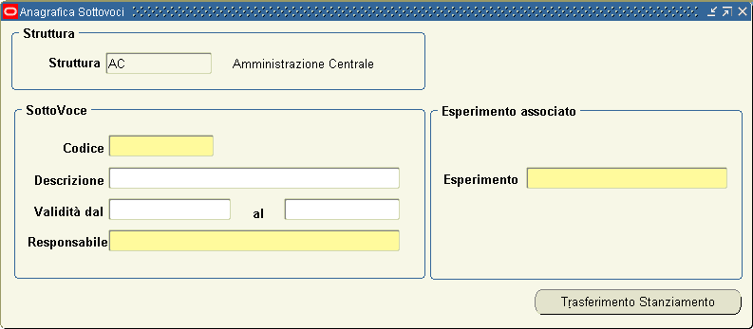

### Proposte di stanziamento generato dalle ripartizioni sui WP

Le proposte di stanziamento potranno essere generate automaticamente utilizzando una funzione specifica da sviluppare nel Sistema Informativo che consente di inserire le informazioni utilizzando le assegnazioni per struttura e capitolo opportunamente ripartite sui work packages. In realtà la funzionalità replica la gestione delle informazioni mostrate nel foglio excel riportato in Appendice “PROJECT – GRANT AGREEMENT n. – INFN ASSEGNAZIONE”.

In particolare saranno sviluppate e gestite delle maschere per l’inserimento delle informazioni e la visualizzazione del riepilogo, consentendo, altresì, la formulazione automatica delle proposte di stanziamento.

#### Inserimento

La seguente maschera consente di inserire i dati specifici di un PFE in termini di assegnazioni per strutture, capitolo, WP, in accordo con le informazioni gestite dalla tabella riportata in Appendice.



I capitoli da gestire per i PFE potranno essere configurati in una apposita tabella.

#### Riepilogo ed inoltro

Una volta inserite le informazioni, si può accedere alla maschera di riepilogo che consente di visualizzare le assegnazioni di un determinato PFE. Una volta consolidate le informazioni è possibile procedere alla formulazione in automatico della relativa proposta di stanziamento.



#### Proposta di stanziamento

In automatico l’inoltro consente di disporre delle informazioni relative alla proposta di stanziamento da inviare all’Ufficio Bilancio Centrale per la redazione della delibera da sottoporre al CD per approvazione.

L’invio può avvenire con funzioni analoghe a quelle attualmente previste nel Sistema Informativo (vedi fac-simile - da modificare opportunamente - nella maschera successiva).

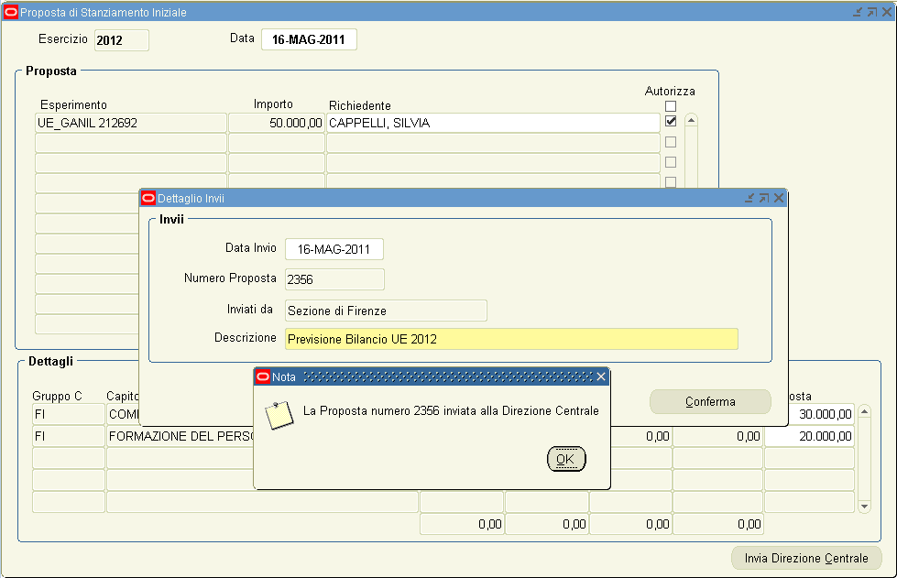

### Convalida proposte

L’Ufficio Bilancio Centrale può convalidare o meno le proposte attraverso la maschera riportata di seguito.

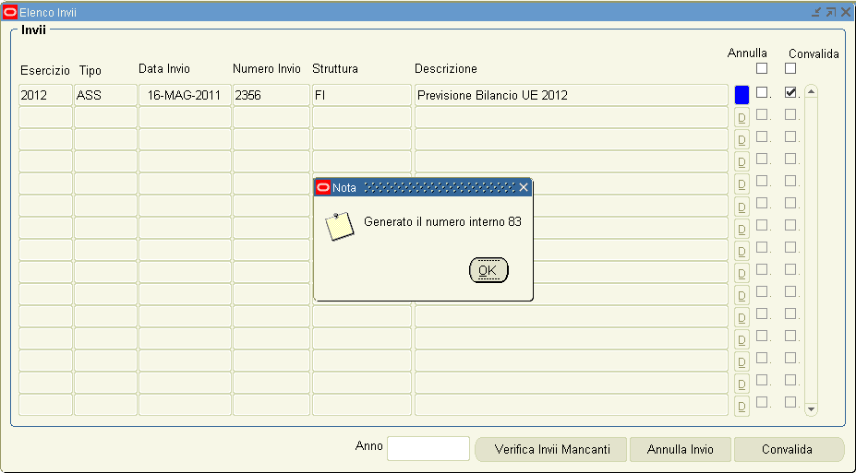

### Lavorazione bilancio (trasferimento bilancio alle sedi)

Infine, l’Ufficio Bilancio Centrale può attivare il trasferimento del bilancio alle varie sedi, laddove per i PFE gli importi saranno bloccati (inseriti nel campo “subjudice” e potranno essere sbloccati dal FO attraverso funzionalità specifica.

La procedura gestionale, è presente nel Sistema Informativo. Tuttavia, con la funzionalità attuale, sono approvate previsioni di bilancio a livello di Progetto nazionale, le strutture sono già autorizzate a spendere sulla voce “00000”. E’ necessario, pertanto inserire un controllo che consenta di emettere proposte “bloccate”. Tale blocco potrà essere rimosso dal FO con apposita funzione (riportata in seguito). Inoltre Le attuali interfacce utente per la gestione della funzionalità consentono di operare per struttura.

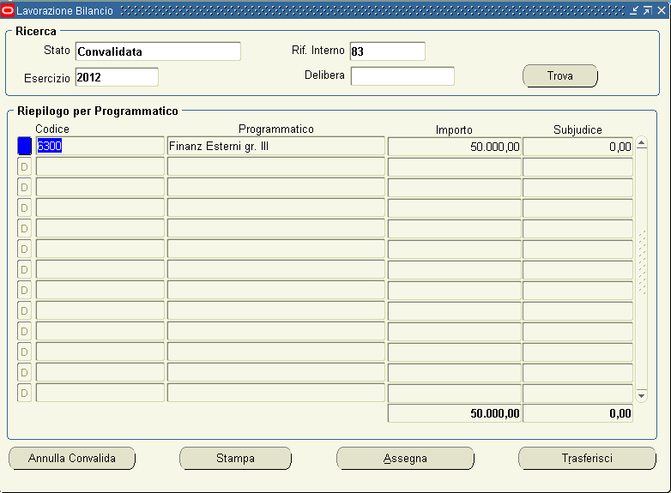

### Variazioni di bilancio e riassegnazione dell’avanzo

Le procedure relative alle variazioni di bilancio, laddove la variazione modifichi l’assegnazione su capitolo per struttura, saranno attivate tramite una proposta di variazione, utilizzando la form esstente e rappresentata in figura.

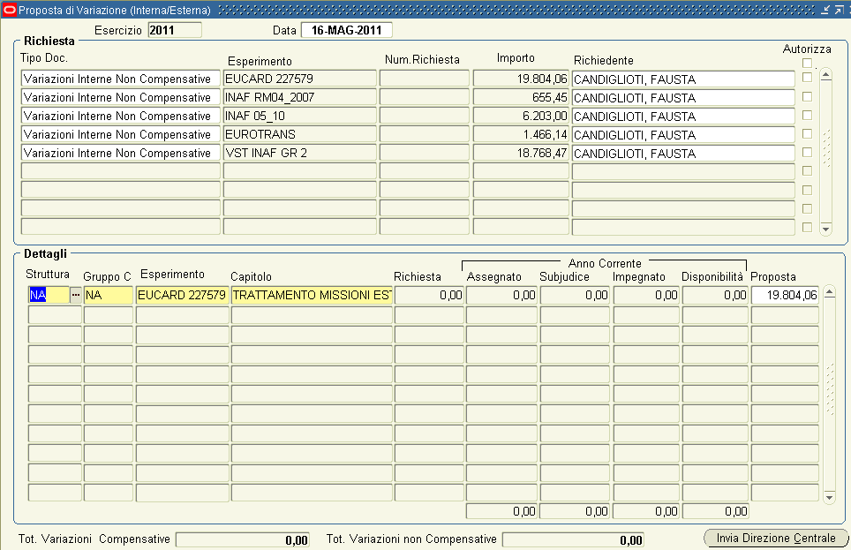

La riassegnazione dell’avanzo segue procedura analoga.

## Gestione flussi ordini/fatture/missioni

La soluzione ipotizzata prevede di utilizzare le funzionalità presenti nel sistema informativo nelle aree di interesse, opportunamente integrate in termini di logica e dati.

In particolare si prevede di implementare le seguenti funzionalità:

* **Informazioni aggiuntive (ordini per rendicontazione e missioni)**; le informazioni aggiuntive riguardano ordini, fatture e missioni. Oltre l’aggiunta di campi specifici da gestire, occorre affrontare una modifica significativa delle procedure software in quanto dovrà essere tenuto conto, per i progetti PFE, delle linee che presentano importi con esenzione IVA (esempio, la parte relativa al contributo). Attualmente, infatti la possibilità contestuale di linee con imponibilità IVA ed esenzione IVA non è gestita in alcuna procedura esistente del Sistema Informativo.
* **Gestione workflow:** Per qualunque sigla attivata nel bilancio INFN sarà possibile immettere le seguenti informazioni:
  + Il nome del responsabile scientifico (nazionale)
  + Il nome del responsabile amministrativo (nazionale) – FO

In aggiunta sarà possibile attivare un flag (sempre attivato per i PFE) che consente di implementare il workflow approvativo in accordo con i requisiti dei PFE, inserendo SL e FO nel workflow approvativo. Visibilità di tutti i passaggi e del relativo status al FO.

NB: dovrà essere sempre inibita per i progetti PFE l’overrule relativa al Direttore, vincolando l’approvazione in tutti i casi relativi ai PFE, all’approvazione dei responsabili (SL/FO).

* **Stampa delle nuove diciture per PFE**; l’aggiunta delle nuove diciture si riferisce sia alla stampa degli ordini che ai prospetti di liquidazione per le missioni. Su ordini e prospetti sarà aggiunta la dicitura “Approvato da NomeCognome (delegato per gli aspetti amministrativi, finanziari e legali del progetto NomeProgetto)” (§ 2.5)
* **Riapprovazione del rimborso;** La soluzione prevede di consentire di accedere alla procedura di riapprovazione del rimborso, attualmente applicata per le missioni per scostamento tra preventivo e consuntivo superiore ad un importo determinato. Saranno utilizzate le funzionalità esistenti aggiungendo le regole specifiche valide per i progetti finanziati, consentendo uno scostamento diverso da quello ordinario, applicabile solo ai PFE

## Gestione contratti

La soluzione mette a disposizione la procedura di **inserimento ed approvazione della Richiesta di grant (contratto)** ed il relativo workflow.

Le altre funzionalità esaminate (§ 2.6), richiedono un ulteriore approfondimento in termini di analisi dei requisiti e non sono incluse nella soluzione ipotizzata.

### Gestione Richiesta Grant (contratto)

Attraverso il portale sarà possibile inserire una Richiesta di Grant (contratto) da sottoporre a workflow di approvazione che ricalcherà, attraverso la configurazione del workflow esistente, il flusso di massima riportato in precedenza (§ 2.6.1).

Di seguito si riporta un’ipotesi di form GUI per l’inserimento della Richiesta di Grant (contratto).



**NB: Il riquadro relativo ai dettagli della persona sarà visibile solo in corrispondenza di specifiche tipologie di contratto.**

Lo stato della richiesta è definito dalla fase corrispondente del workflow e relativo esito, ad esempio:

* IN CORSO
* IN FASE DI APPROVAZIONE
* APPROVATA
* RESPINTA

### Lavorazione grant (contratto)

Sarà realizzata una maschera su Oracle per la lavorazione del contratto con responsabilità AC.

Verrà realizzata una tabella per la gestione delle differenti tipologie di contratto (assegno di ricerca, etc.) per consentire nella form di cui al punto precedente di accedere ad una lista di valori ammissibili per l’importo corrispondente alla specifica tipologia.

Si prevede, inoltre, di realizzare una tabella custom con le informazioni base da gestire per il contratto che includerà l’importo per generare in automatico il corrispondente impegno in contabilità.

## Reportistica

La soluzione prevede di integrare le informazioni necessarie per la gestione:

* Scheda contabile per responsabili WP (portale)

Le altre funzionalità inerenti la gestione della rendicontazione e relativa reportistica richiedono un ulteriore approfondimento in termini di analisi dei requisiti e non sono incluse nella soluzione ipotizzata.

### Scheda contabile per responsabili WP (portale)

Il sistema consentirà l’accesso in visione alla “*scheda contabile responsabile locale*”, a più attori (es. ai referenti dei WP locali etc). L’inserimento sarà effettuato dal FO.

Occorre, naturalmente, modificare la Scheda Contabile Responsabile ( ORACLE e PORTALE)

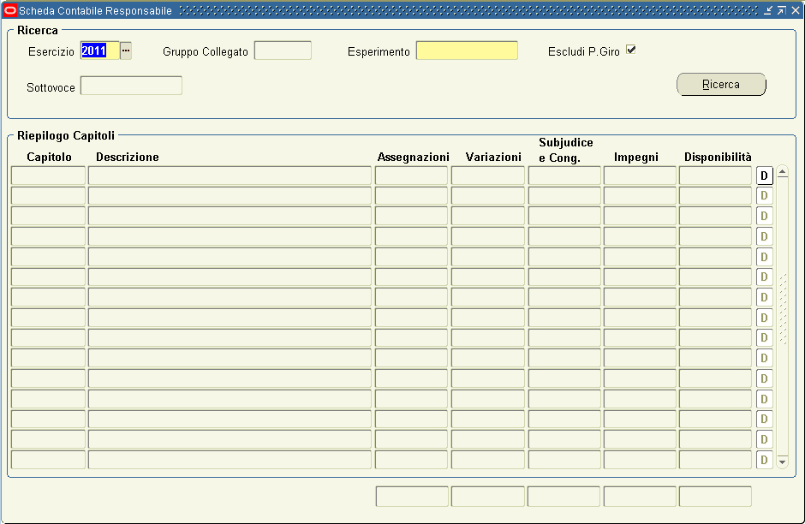

# Valutazione degli interventi

## Stima attività ed impegni

Di seguito si descrivono brevemente i contenuti degli interventi da realizzarsi per l’informatizzazione della gestione dei progetti finanziati dall’Unione Europea e si riporta una stima degli impegni necessari per l’espletamento delle attività, con particolare riferimento a quelli ritenuti prioritari.

### Descrizione interventi

La definizione puntuale dei requisiti e le caratteristiche progettuali di dettaglio della soluzione saranno formalizzati in un documento di progettazione secondo gli standard del Sistema Qualità della Software Design.

A fronte delle fasi di processo evidenziate nei precedenti paragrafi, si riportano a grandi linee, nel caso siano necessari, gli interventi identificati ed i relativi impegni.

**FASE: ASSEGNAZIONE**

* **Accertamento**;
* **Definizione WP nazionali**; Occorre effettuare alcune modifiche alle maschere “Anagrafica Esperimenti” e “Anagrafica sottovoci” per tener conto del SL e oscuramento struttura

L’impegno stimato per la realizzazione di tali funzionalità è di 1 giorno/uomo.

* **Definizione Responsabili WP**; risulta già possibile effettuare tali operazioni attraverso la maschera delle “sottovoci” di Oracle (§ ). Non sono, pertanto previsti impegni aggiuntivi.
* **Proposte di assegnazioni**; Le attuali interfacce utente per la gestione della funzionalità consentono di operare per struttura. Occorre progettare e realizzare una form che permetta di gestire i dati relativi a più strutture.

L’impegno stimato per la realizzazione di tale funzionalità è di 3 giorni/uomo.

* **Lavorazione bilancio;** E’ necessario inserire un controllo che consenta di emettere proposte “bloccate” (§3.3.5). Tale blocco potrà essere rimosso dal FO con apposita funzione (§ **Errore. L'origine riferimento non è stata trovata.**) **(?)**

L’impegno stimato per la realizzazione di tale funzionalità è di 3 giorni/uomo.

* **Blocco/sblocco spese sul PFE**; occorre progettare e realizzare una form che permetta di visualizzare tutti i Progetti europei di responsabilità di un singolo FO che potrà bloccare/sbloccare la spesa di tutti o parte dei progetti.

L’impegno stimato per la realizzazione di tale funzionalità è di 3 giorni/uomo.

* **Allocazione delle assegnazioni sui WP**; Le attuali interfacce utente per la gestione della funzionalità consentono di operare per struttura. Occorre pertanto operare una modifica che permetta di gestire i dati relativi a più strutture.

L’impegno stimato per la realizzazione di tale funzionalità è di 3 giorni/uomo.

* **Blocco/sblocco spese sui WP**; funzionalità non più necessaria, in seguito all’aggiunta della funzione di creazione del bilancio a partire dalla ripartizione sui WP. ***E’ necessaria per assestamenti durante vita progetto.***
* **Riassegnazione dell’avanzo**; Le attuali interfacce utente per la gestione della funzionalità consentono di operare per struttura. Occorre progettare e realizzare una form che permetta di gestire i dati relativi a più strutture.

L’impegno stimato per la realizzazione di tale funzionalità è di 3 giorni/uomo.

* **Creazione budget da ripartizione WP**; occorre creare le maschere specifiche che gestiscano l’abilitazione automatica dei WP (sottovoci) per la formulazione della proposta di stanziamento per la creazione del budget, replicando le informazioni di cui alla tabella riportata in appendice. Fac-simili delle form sono riportate al punto 3.3.3 del presente documento.

L’impegno stimato per la realizzazione di tale funzionalità è di 12 giorni/uomo.

**FASE: ORDINI**

* **Informazioni aggiuntive ordini per rendicontazione**; le informazioni aggiuntive riguardano ordini, fatture e missioni. Le modifiche da apportare alle procedure esistenti risultano significative soprattutto in merito alla gestione delle voci IVA esenti che necessita di interventi diffusi nel software, in quanto la possibilità contestuale di linee con imponibilità IVA ed esenzione IVA non è gestita in alcuna procedura esistente del Sistema Informativo.

L’impegno stimato per la realizzazione di tale funzionalità è di 8 giorni/uomo.

* **Gestione workflow;** Funzionalità già presente nel Sistema Informativo (recentemente implementata come è noto, compresa l’esclusione dell’overrule del Direttore per i PFE).
* **Scansione della fattura e collegamento alla liquidazione**; intervento non ancora valutato.
* **Workflow approvazione fattura**; come sopra per gestione workflow ordini.
* **Stampa delle nuove diciture per PFE**; l’aggiunta delle nuove diciture si riferisce sia alla stampa degli ordini che ai prospetti di liquidazione.

L’impegno stimato per tale intervento (sia stampa ordini che prospetto liquidazioni) è di 1 giorno/uomo.

**FASE: MISSIONI**

* **Informazioni aggiuntive missoni per rendicontazione**; l’intervento è stato già stimato nella voce corrispondente degli ordini.
* **Workflow approvazione autorizzazione missione**; in termini funzionali vale quanto descritto nel punto precedente relativo alla gestione del workflow ordini.
* **Riapprovazione del rimborso** (se scostamento superiore ad un importo determinato); saranno utilizzate le funzionalità esistenti aggiungendo le regole specifiche valide per i progetti finanziati.

L’impegno stimato per tale intervento è di 1 giorno/uomo.

* **Stampa delle nuove diciture per PFE**; l’aggiunta delle nuove diciture si riferisce sia alla stampa degli ordini che ai prospetti di liquidazione. L’intervento è stato già stimato nella voce corrispondente degli ordini.

**FASE: CONTRATTI**

* **Richiesta contratti e lavorazione:** Occorre sviluppare sul portale una maschera per Richiesta di Grant (contratto) da sottoporre a workflow di approvazione. Inoltre, lato Oracle occorre realizzare:
  + una maschera per la lavorazione del contratto con responsabilità AC.
  + una tabella per la gestione delle differenti tipologie di contratto (assegno di ricerca, etc.) contenente l’importo corrispondente alla specifica tipologia.
  + una tabella custom con le informazioni base da gestire per il contratto che includerà l’importo per generare in automatico il corrispondente impegno in contabilità
  + sviluppo API per le funzionalità esposte lato portale

L’impegno stimato per la realizzazione di tale funzionalità è di 12 giorni/uomo.

* **Workflow approvazione inserimento contratti;** intervento non ancora valutato.
* **Acquisizione dati relativi al costo del lavoro per contratti;** intervento non ancora valutato.
* **Acquisizione dati relativi al costo del lavoro per overhead;** intervento non ancora valutato.
* **Gestione quote percentuali di attribuzione a progetto;** intervento non ancora valutato.

**FASE: REPORTISTICA**

* **Scheda contabile per responsabili WP (portale);** tale requisito comporta interventi di adeguamento per i moduli da esporre verso il portale e per l’adeguamento dei ruoli in Oracle.

L’impegno stimato per la realizzazione di tale funzionalità è di 3 giorni/uomo.

* **Rendiconti per FO;** intervento non ancora valutato.
* **Reportistica per FO;** intervento non ancora valutato.

### Riepilogo impegni

La tabella successiva riporta il riepilogo in termini di giorni/uomo relativi agli impegni stimati per la realizzazione degli interventi individuati.

| Sezione | Funzionalità | Impegno (gg/uomo) | Note |
| --- | --- | --- | --- |
| Analisi/progettazione | Deliverable: documento di progetto | 10 |  |
| Gestione progetto | Coordinamento sviluppi | 10 |  |
| Assegnazioni | Accertamento |  |  |
|  | Definizione WP nazionali | 1 |  |
|  | Definizione responsabili WP | -- |  |
|  | Proposta di assegnazioni | 3 |  |
|  | Blocco/Sblocco spesa sul PFE | 3 |  |
|  | Allocazione delle assegnazioni sui WP | 3 |  |
|  | ~~Blocco/Sblocco spesa sui WP~~ | 3 |  |
|  | Riassegnazione dell'avanzo | 3 |  |
|  | Creazione budget da ripartizione WP | 12 |  |
|  |  |  |  |
| Ordini | Informazioni aggiuntive ordine per rendicontazione | 8 |  |
|  | ~~Workflow approvazione RdA~~ | 4 |  |
|  | Scansione della fattura e collegamento alla liquidazione |  | TBD |
|  | Workflow approvazione fattura |  |  |
|  | Stampa delle nuove diciture sugli ordini per PFE | 1 |  |
|  |  |  |  |
| Missioni | Informazioni aggiuntive missioni per rendicontazione | -- |  |
|  | Workflow approvazione autorizzazione missione | -- |  |
|  | Riapprovazione del rimborso se scostamento superiore a … | 1 |  |
|  | Stampa delle nuove diciture sui prospetti di liquidazione per PFE | -- |  |
|  |  |  |  |
| Contratti | Richiesta contratto e lavorazione (***) | 12 |  |
|  | Workflow approvazione inserimento contratti (***) |  | TBD |
|  | Acquisizione dati relativi al costo del lavoro per contratti |  | TBD |
|  | Acquisizione dati relativi al costo del lavoro per overhead |  | TBD |
|  | Gestione quote percentuali di attribuzione a progetto |  | TBD |
|  |  |  |  |
| Reportistica | Scheda contabile per responsabili WP (portale) | 3 |  |
|  | Rendiconti per FO |  | TBD |
|  | Reportistica per FO |  | TBD |

**(***) non è valutato l’impegno per il portale (form inserimento contratto e workflow approvativo)**

# APPENDICE A

